4de Advent 24 dec. 2023, paars, Biddinghuizen, 10.00 uur
RORATE COELI, ds. B.L. Jongkind

VOORBEREIDING

Welkom
Openingslied: Psalm 19: 1 en 3 De hemel roemt de Heer
Stilte
Bemoediging & Groet
Adventskaarsje aansteken en gedichtje voorlezen
Inleiding
Kyriegebed, afgewisseld met NLB 368b
Dauw hemel, wolken regen heil;
de aarde dorst naar vrede.

Adventsproject: ‘Weet jij hoe laat het is?’

Zingen: Projectlied (daarna gaan de kinderen naar de kinderkerk)
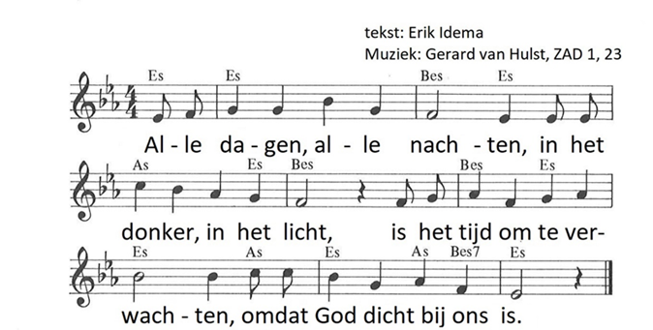

Uit de hemel komt een engel
en hij gaat naar Nazareth,
om het grote nieuws te brengen
dat de Heer de mensen redt.

DIENST VAN HET WOORD

Gebed om de Geest
Uitleg bij de liturgische bloemschikking
1ste lezing: 2 Samuel 7: 4 – 16
Zingen: NLB 461 Wij wachten op de koning
2de lezing: Lukas: 1: 26 – 38
Zingen: NLB 439 Verwacht de komst des Heren
Verkondiging
Zingen: NLB 157a Lofzang van Maria

DIENST VAN DE DAAD

Gebeden, afgewisseld met NLB 432d
Dauw, hemel, van omhoog,
laat dalen gerechtigheid uit de wolken.

Stil gebed
Onze Vader
Mededelingen / Inzameling / kinderen komen terug
Slotlied: O kom, o kom, Immanuel
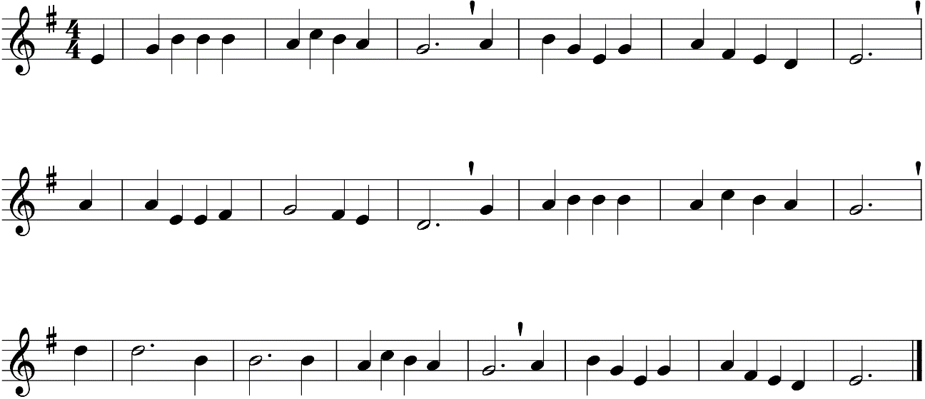
O kom, o kom, Immanuel,
verlos uw volk, uw Israël,
herstel het van ellende weer
zodat het looft uw naam, o Heer.
Refr. Weest blij, weest blij, o Israël! Hij is nabij, Immanuel.

O kom, Gij wortel Isaï,
verlos ons van de tyrannie,
van alle goden dezer eeuw,
o Herder, sla de boze leeuw!
Refr. Weest blij, weest blij, o Israël! Hij is nabij, Immanuel.

O kom, o kom, Gij Oriënt,
en maak uw licht alom bekend;
verjaag de nacht van nood en dood,
wij groeten reeds uw morgenrood.
Refr. Weest blij, weest blij, o Israël! Hij is nabij, Immanuel.

O kom, Gij sleutel Davids, kom
en open ons het heiligdom;
dat wij betreden uwe poort,
Jeruzalem, o vredesoord!
Refr. Weest blij, weest blij, o Israël! Hij is nabij, Immanuel.

O kom, die onze Koning zijt,
in wolk en vuur en majesteit,
Adonai, die spreekt met macht,
verbreek het duister van de nacht!
Refr. Weest blij, weest blij, o Israël! Hij is nabij, Immanuel.

Wegzending en zegen

Gemeente: Amen, amen, amen

